《维普考研服务平台》

平台简介
产品名：维普考研服务平台
访问地址：https://kaoyan.cqvip.com/
《维普考研服务平台》是一个为图书馆组织机构精心打造的服务考研人群的一站式备考服务应用平台。产品集合了考研学习服务、考研信息服务及图书馆考研专属支撑服务三大核心版块，包含视频课程、学习资料、院校查询、专业查询、考研资讯、考研关联知识、图书馆考研书目推荐等服务内容。产品精准构建了体系化、全过程、一站式的考研服务新场景，是一个具有全方位完善服务体系的考研应用服务平台。
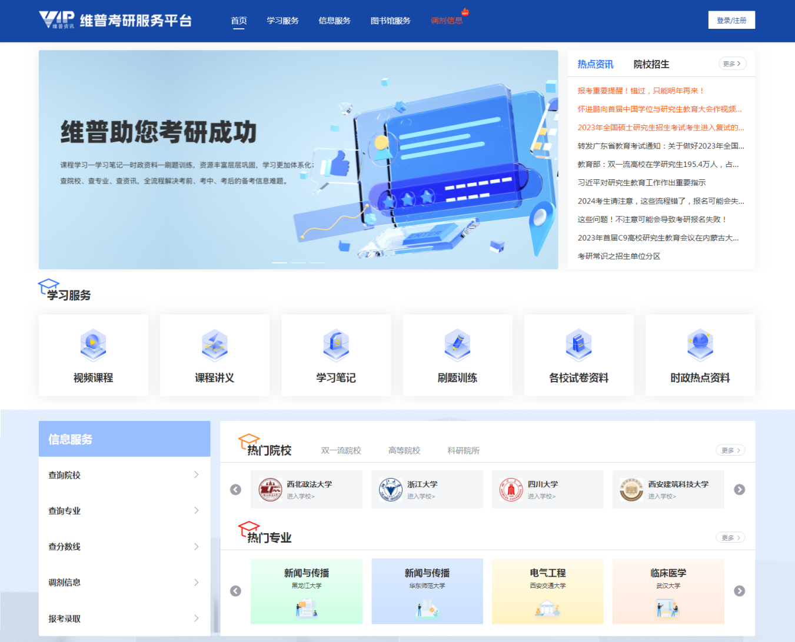
【平台服务】
学习服务 视频课程、课程讲义、学习笔记、刷题训练、各校试卷资料及时政热点资料六大学习模块，提供考研人群复习备考全过程的学习服务。知识内容关联集合、相互作用，形成了“课程学习（视频课程、课程讲义） 学习笔记 辅助资料 刷题训练”的进阶式体系化学习流程，有效帮助用户进行系统连贯的高效复习。
信息服务 平台新增的信息服务应用，整合了院校信息、专业信息、资讯信息三类数据，提供用户科学规范的查询渠道，帮助用户及时获取考研资讯动态；此外还提供更多与考研关联的知识服务，将考研服务从原来单一的复习环节延伸覆盖到整个考研周期的重要节点，高效解决用户考研全过程的信息需求难题。
图书馆服务 图书馆服务应用是专为图书馆机构用户提供的考研专属支撑服务版块，支持考研用户通过图书馆知识库查询考研相关图书，支持查看图书馆的考研活动或考研相关的调查问卷，提供考研人群更加全面的考研服务内容。
个人中心 用户可在个人中心编辑设置自己的个人资料、登录密码等基础信息，也可以查看管理自己的学习记录，管理关注的院校专业等内容；平台支持用户在机构IP范围内绑定机构、更新有效期。
【数据资源】
学习资源数据 产品按照考研公共课、考研专业课组织整理了各科目考试的学习资源。考研公共课包括政治、外语、数学；考研专业课则包含教育部十二个学科大类（不含军事类）下的数百个基础专业分类。数据内容囊括了复习全过程所需的六种学习资源：1500讲视频课程、2100个课程讲义、2600份学习笔记、14000份各校试卷资料、300份时政热点资料五种类型，还有4.5万套考研试卷包含试题200万道，支持考研用户进行刷题训练。
考学信息数据 产品为考研用户规范整理了1070所研招院校数据、2600余条专业数据以及近三年最新的考研资讯信息。院校信息包含院校地区、院校隶属、院校类型、院校特性、学校概况、高校排行等内容，帮助使用者查询了解研招院校的基本情况。专业信息包含全国硕士专业目录及教育部基础专业库信息，内容包含专业所属的学科信息、专业开设的院校、专业招生详情等，帮助使用者了解专业基础信息、开设院校、考试范围等内容。资讯信息则是有关考研的所有资讯内容，包含考研大环境相关的“资讯热点”，涉及具体招生信息的“院校资讯”，以及帮助用户快速入门的“考研常识”等。
【更新周期】学习资源数据每月更新；院校专业数据年度替代更新，资讯数据每周更新。

新版本服务靓点
- 完善学习资源，打造优质体系化学习服务
产品全新打造的“学习服务”版块，集成原考研库包含的复习备考所需资源类型，新增了“时政热点资料”模块，支持用户通过“时政新闻、时政试题”积累时政常识；整合了原“试题库、试卷库”并构建成新的“刷题训练”模块，用户点击“做题”“开始考试”即可跳转至“维普考试服务平台7.0”获取更加全面有效的刷题练习服务。“学习服务”包含的视频课程、课程讲义、学习笔记、刷题训练、各校试卷资料及时政热点资料六种资源类型，为考研人群提供了一个进阶式的、体系化的学习服务，帮助用户进行系统连贯的高效复习。
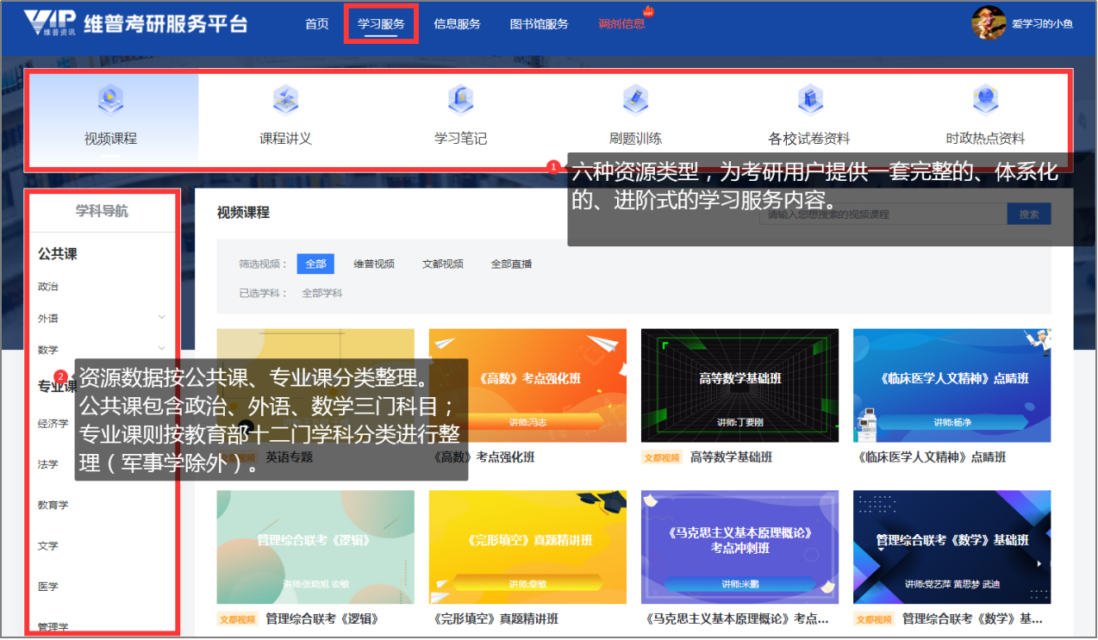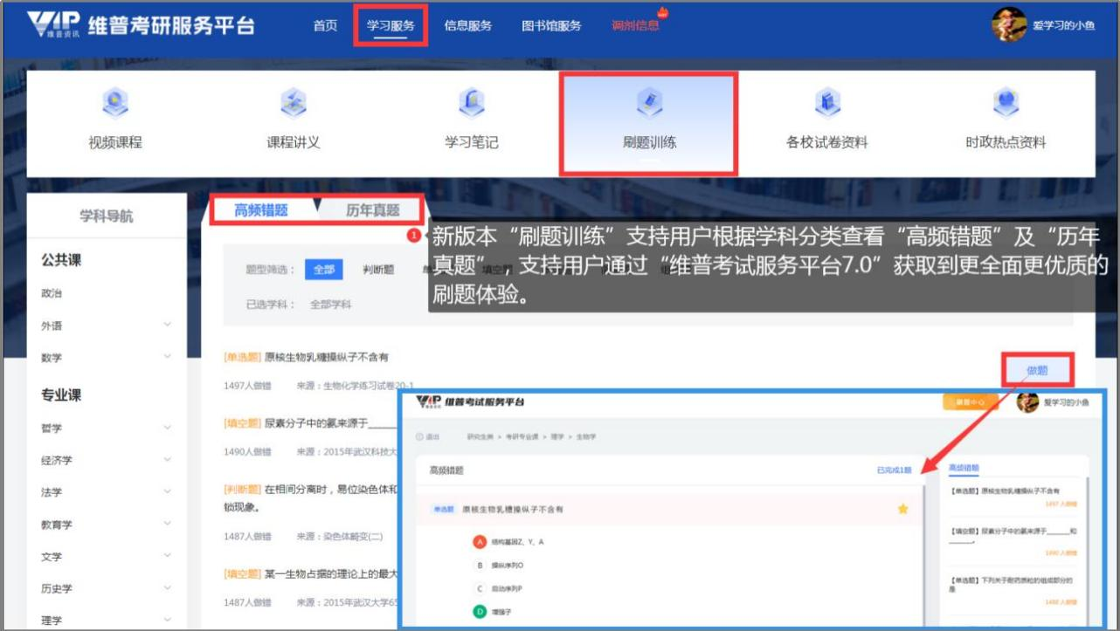
- 整合院校专业，提供考前择校的查询服务
“信息服务”的院校专业内容，能极大地解决考研人群考前最为关心的选择院校、选择专业的信息需求难题。产品规范整理了千余所研招院校的基础信息，包含院校地区、院校隶属、院校类型、院校特性、院校概况、高校排行等内容，还梳理了两千余条硕士招生专业的信息，内容包含专业所属的学科信息、专业当年的招生详情等。
产品提供用户科学规范的查询工具，查询了解其感兴趣的研招院校或专业，支持通过院校查询研招专业、通过专业查询其开设院校，通过多维度关系的数据分析，帮助用户了解掌握研招院校的基本情况、硕士专业的基本信息、专业当年招生详情、考试范围等。
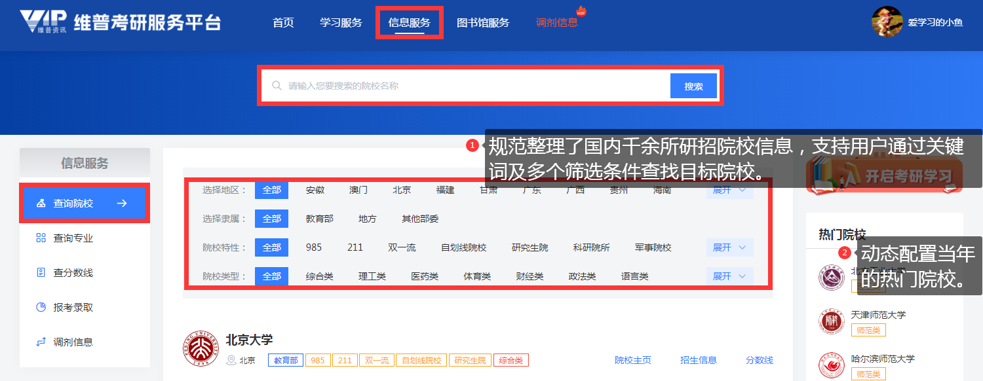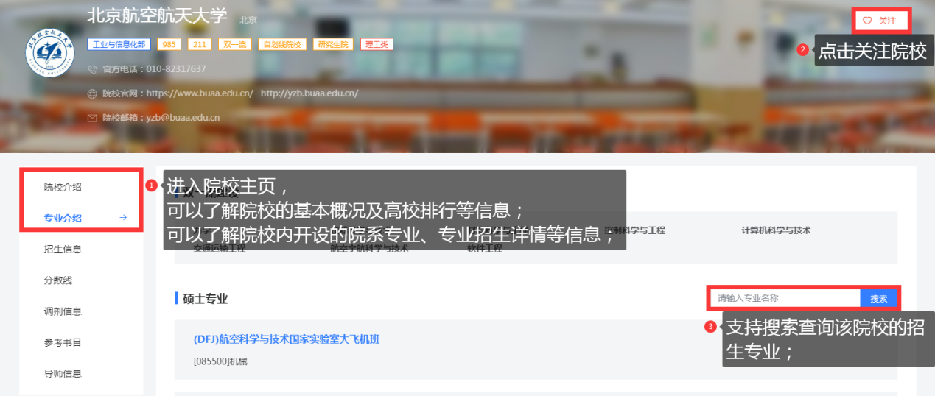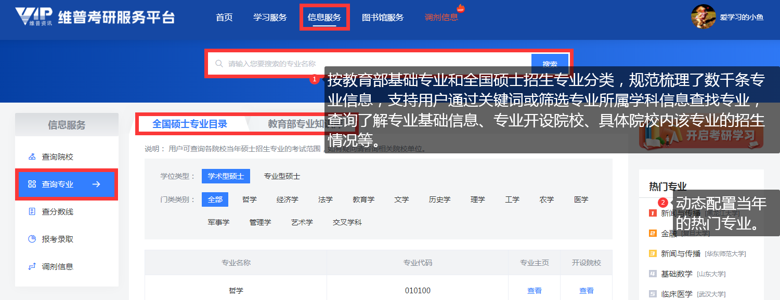
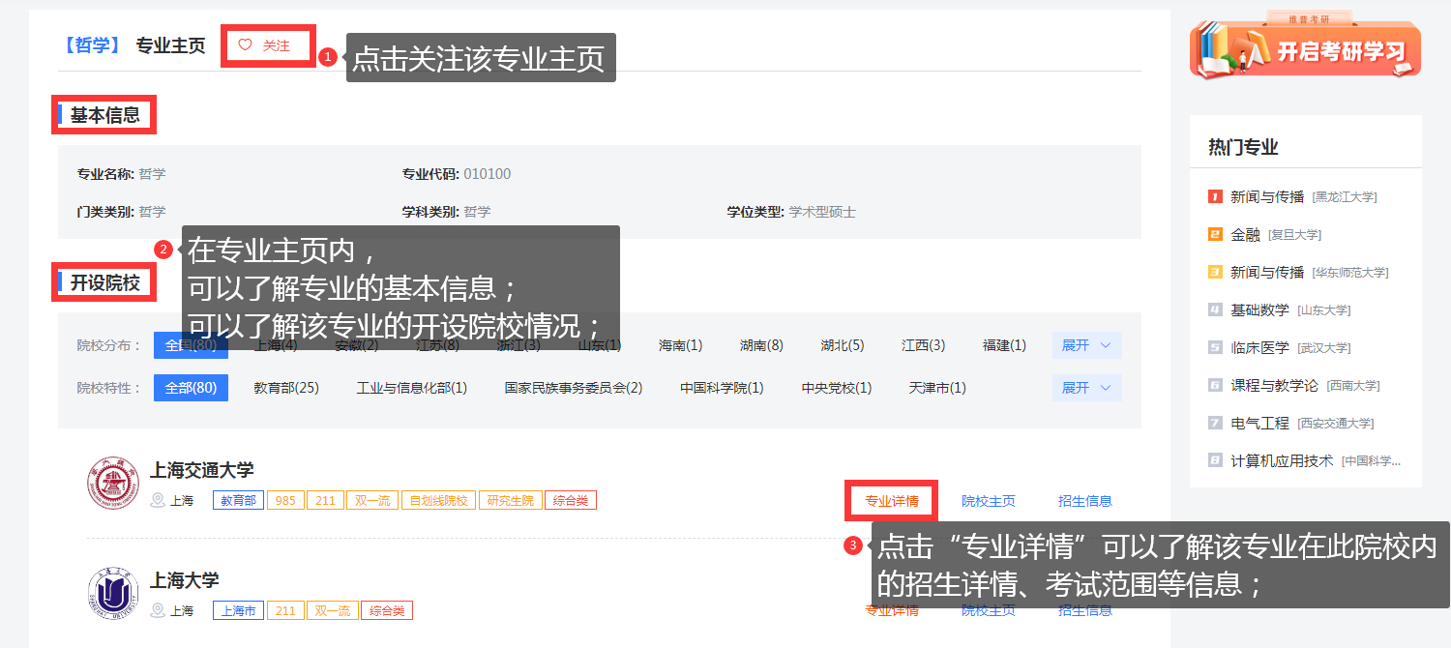
- 新增资讯信息，动态更新考研全过程资讯
新平台的“信息服务”版块，涵盖的资讯信息贯穿了考研前后整条时间线的重要节点，资讯类型分类全面且规范合理，内容包含有关考研大环境的“热点资讯”，如国家政策、考研动态、国家分数线，以及涉及具体院校的“院校招生”信息，如院校公告、招生简章、考试大纲、参考书目、报考录取、院校分数线、调剂信息等。其中还单独加工了当年的调剂信息，提供用户通过院校或专业名称搜索查询当年的调剂专业。
产品及时播报考研全过程资讯动态，利用分类规范、准确有效的资讯内容为考研用户提供全方位的信息保障。
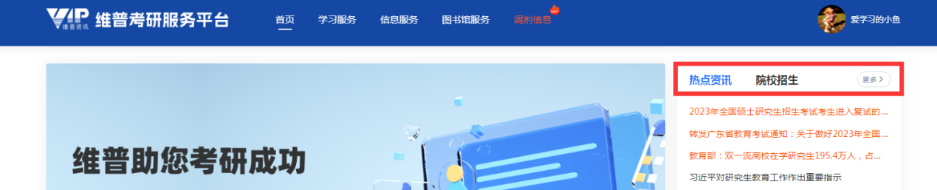
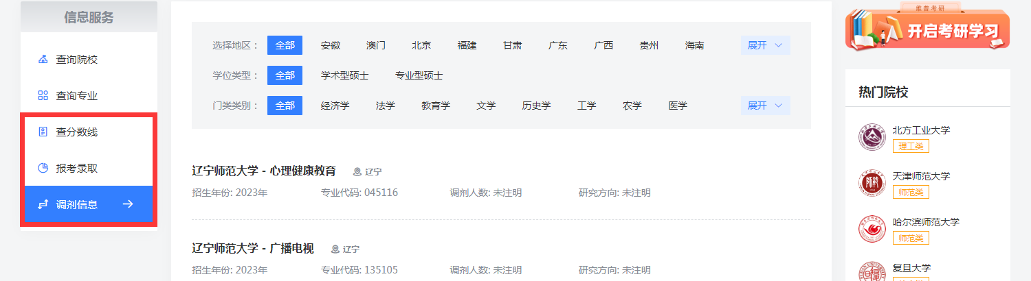
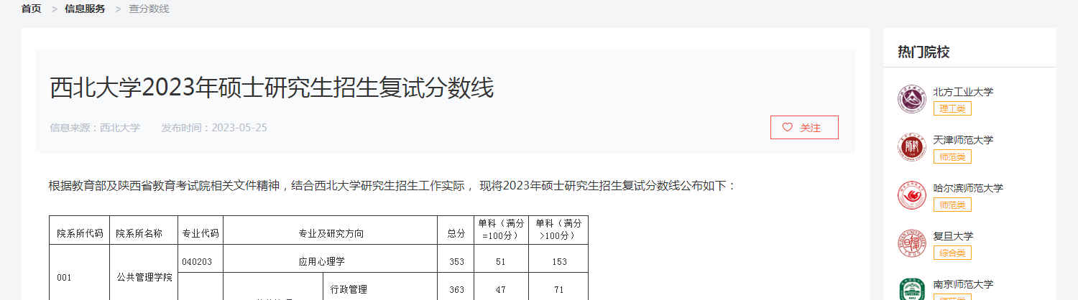
- 利用数据优势，提供考研关联的知识服务
产品利用了维普的数据收集、数据整理、数据集成优势，通过维普考研服务平台与维普智慧图书馆知识库融合联动，为考研用户提供“信息服务”版块下“参考书目、专业文献、导师作品”的考研关联知识服务，支持用户点击相应栏目的链接跳转至图书馆知识库下的内容页面，拓展知识可以帮助用户查询了解有助于考研考试的学习书目，了解报考专业的未来发展趋势，了解专业导师的学术研究方向及学术成果等。
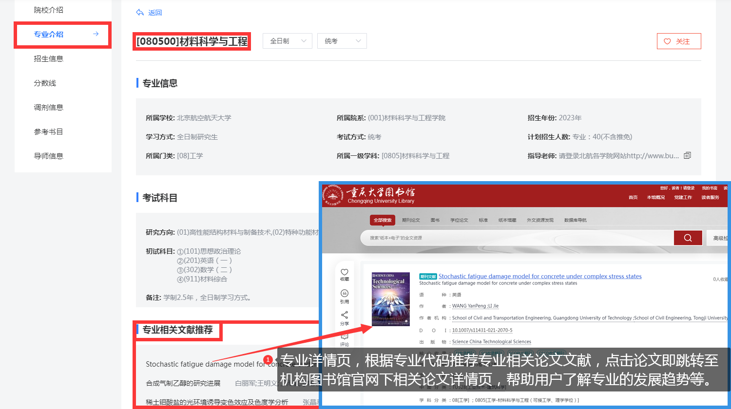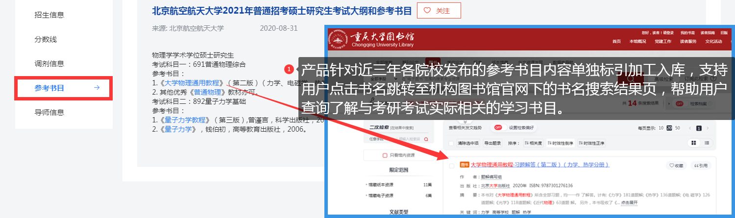
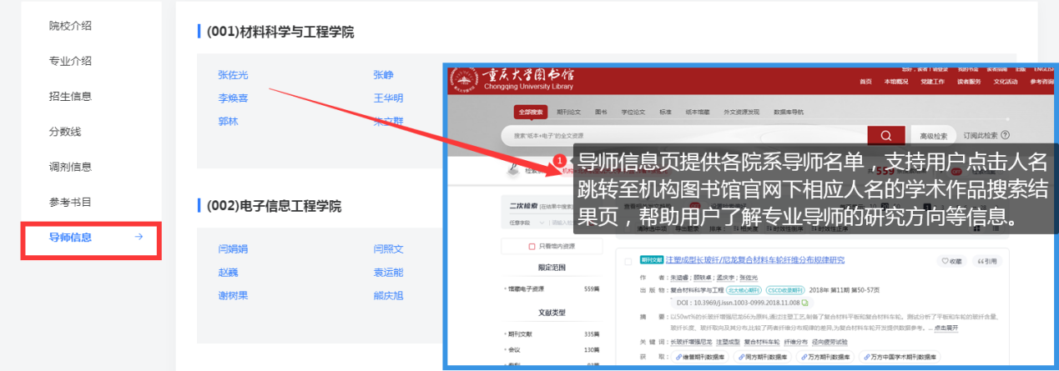

- 融合机构服务，多维度链接考研读者群体
平台提供“图书馆服务”应用，以服务考研人群为终极目标，通过与维普智慧图书馆产品融合联动，帮助考研用户通过机构图书馆，获取到馆内针对考研用户提供的专属支撑服务，内容包括“考研书目推荐、考研活动、考研推荐”，支持用户点击相应栏目的链接跳转至机构图书馆下的内容页面，了解或参与图书馆内有关考研的服务内容。
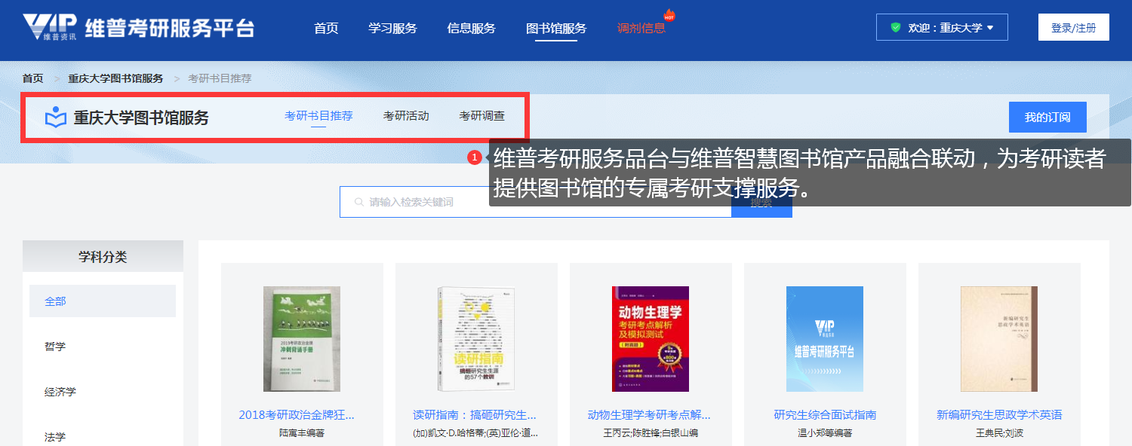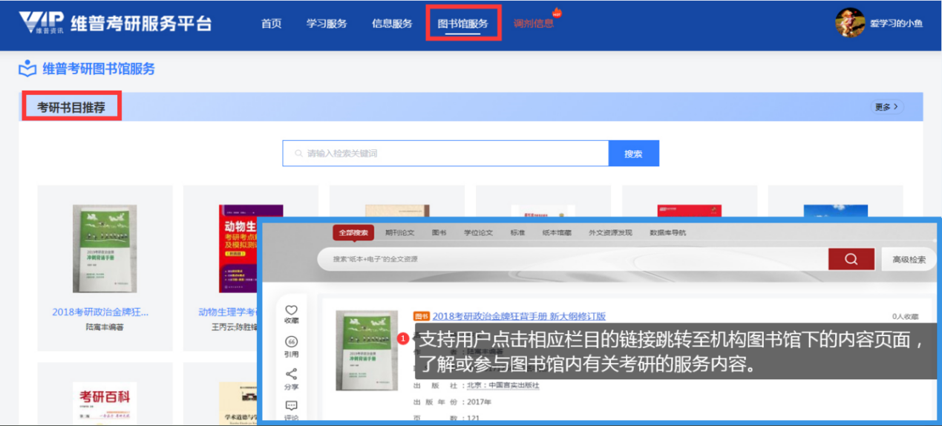
- 优化服务机构，IP内外均能畅享考研服务
有效机构IP范围内，平台首页会显示机构名称，个人账号登录“个人中心”可查看自己绑定的机构权限及账号有效期。新版本支持用户在机构IP范围内更新个人账号有效期，支持已绑定机构权限的有效用户账号在机构IP范围外登录访问平台提供的考研服务。

